Муниципальное казённое дошкольное образовательное учреждение «Центр развития ребёнка – детский сад «Звёздный» Чегемского муниципального района Кабардино-Балкарской Республики

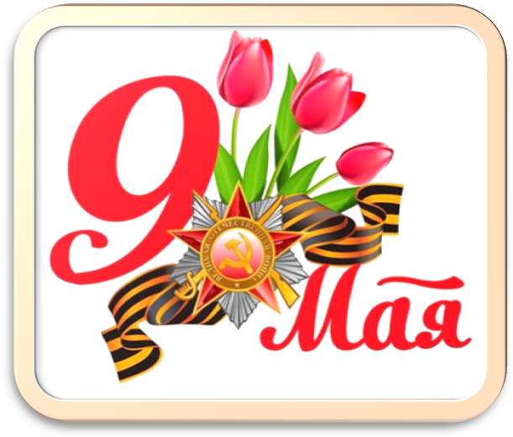

Сценарий
утренника, посвящённого Дню Победы в ВОВ
«Я помню! Я горжусь!»
(старшая и подготовительная группы)

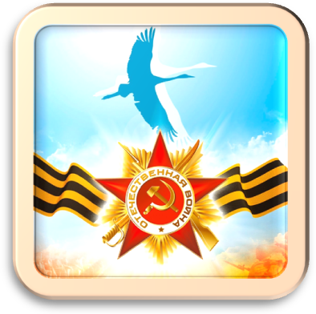 | Подготовили:  воспитатель старшей группы №2  Москаленко В.Н.  воспитатель подготовительной группы  Малкандуева С.Р.

с.п.п. Звёздный 2024 г.
Сценарий утренника, посвящённого Дню Победы в ВОВ
«Я помню! Я горжусь!»

Цель: воспитание нравственно-патриотических чувств и гордости за свою страну у детей старшего дошкольного возраста
Задачи:
- развивать патриотические чувства ребенка – любовь к Родине, уважения к памяти защитников Великой Отечественной войны, к подвигам Героев Великой Отечественной войны.
- пробудить в детях чувство сострадания, переживания и гордости за стойкость своего народа;
- воспитывать уважение к боевому прошлому нашей Родины,
- научить передавать собственные чувства, развивать умения передавать чувства других.

Предварительная работа:
- чтение художественной литературы,
- беседы с детьми о Великой Отечественной войне;
- рассматривание иллюстраций на темы «военная техника», «рода войск», «защитники Родины», «Города-герои» и т.п.;
- разучивание стихотворений;
- викторина «Этот праздник День Победы»;
- выставка рисунков «Салют Победы»;
- оформление макета «Бессмертный полк»;
- просмотр видеопрезентаций «Они сражались за Родину», видеоклипов «Бессмертный полк», «И все о той весне»;
- изготовление праздничных открыток и поделок (голубь мира, георгиевская лента, солдатский треугольник, красная гвоздика);
- разучивание танцевальных номеров на патриотическую тематику;
- слушание музыки, разучивание песен на тему Дня Победы;
- посещение экспозиции в ДОУ «Бессмертный полк».
Оборудование: зал оформлен тематическим панно к 9 Мая, макетом памятника и вечного огня;
солдатская форма для мальчиков и девочек
Раздаточные материалы:
- воздушные шары для украшения зала,
- флажки расцветки триколора, флажки Победы
- синие платочки для девочек (4 шт.);
- фотографии героев Бессмертного полка, оформленные на табличках;
- бумажные голуби (для девочек, танцующих танец, по 2 шт. каждой)
Материалы для проведения праздника: ноутбук, проектор, экран, удлинитель, записи – фонограммы.

Длительность проведения: 45- 50 мин.

Ход мероприятия:

Дети входят в зал под музыку «Военный марш СССР»

Исполняется Гимн России.

Ведущая: Над всеми памятными датами, есть дата главная одна!
Девятое мая, весна сорок пятого – день, когда закончилась война!

Стихи (старшая группа №2)

1.Этот день особенно желанный,
Солнце светит ярко в вышине.
День Победы – праздник долгожданный
Отмечается у нас в стране!

2.Но особенно он дорог ветеранам,
Слёзы радости и боли в их глазах
Не зажить никак душевным ранам
И дрожат цветы у них в руках.

3.Вот идут они колонной строгой,
В волосах густая седина,
Пережито вами слишком много,
Подвиг не забыла ваш страна!

4.И в боях добытые награды
Полыхают ярко на груди,
Чествовать мы вас сегодня рады,
Вы печаль оставьте позади!

Песня: «Наследники Победы»

Ведущая: 79 лет назад в этот день закончилась война с немецким фашизмом. Путь к великой победе был трудным, но героическим! Мы с благодарностью вспоминаем наших воинов, защитников, отстоявших мир в жестокой битве. Всем нашим защитникам, сегодняшним ветеранам и тем, кого с нами нет, мы обязаны тем, что живем сейчас под мирным, чистым небом.
Очень мало осталось в живых ветеранов – тех, кто принимал участие в той войне. А кто же такой ветеран?

Стихи (старшая группа №1)

1. Ветеран это боец бывалый,
Повидал за жизнь немало!
Он с отвагою в бою
Защищал страну свою!

2.Ветераны! Вы помните,
Как тяжело вам вспоминать,
О тех военных днях,
Когда теряли вы родных,
Друзей своих – солдат!

3.О том, как били вы врага,
И, не жалея сил,
В атаках с ночи до утра,
Свой прикрывали тыл.

4.О том, как раненых бойцов
Тащили на себе,
Чтоб не оставить их врагу,
Предать родной земле.

5.О том, как ели хлеб с землей
И пили чай с дождем,
Как ждали почты полевой –
Глоток воды живой.

6.Ветераны той войны,
Вы сложный путь прошли,
Мы жизнью вам обязаны!
Вы Родину спасли!

Песня: «Прадедушка»

Ведущая: Все дальше в прошлое уходят годы страшной войны. Но подвиг советских людей, вставших на защиту Отечества, будет жить вечно в памяти народа. Это они, не щадя жизни приближали победный май!
Но вернемся в далекий 41 год…
Рано утром 22 июня 1941 года на нашу страну напала фашистская Германия!
Звучит запись голоса Левитана…

Дети: (подготовительная группа)
1.Кому мешал вот этот мир –
С цветами на опушке?
Кто в этот мир, чудесный мир,
Прицелился из пушки?
2.Против нас полки сосредоточив,
Враг напал на мирную страну.
Белой ночью, самой белой ночью
Начал эту чёрную войну!
3.Только хочет он или не хочет,
А своё получит от войны:
Скоро даже дни, не только ночи,
Станут, для него черны!

Песня «Священная война» (1 куплет).

Ведущая: В годы Великой Отечественной войны бои шли везде: и на земле, и на воде, и в воздухе. Какой ценой заплатила наша с вами страна за победу?! Ценой жизней многих солдат! И наша с вами задача – не забыть этот великий подвиг!
Над могилами погибших советских воинов устанавливали обелиски, возведенные в честь победы в Великой Отечественной войне. Венчала такие обелиски - пятиконечная звезда.

Стихи (подготовительная группа)
1.Стоят в России обелиски,
На них фамилии солдат…
Мои ровесники мальчишки
Под обелисками лежат.
2.И к ним, притихшие в печали,
Цветы приносят полевые
Девчонки те, что их так ждали,
Теперь уже совсем седые.
3.Застыли ели в карауле,
Синь неба мирного ясна.
Идут года. В тревожном гуле
Осталась далеко война.
4. Но здесь, у граней обелиска,
В молчанье голову склонив,
Мы слышим грохот танков близко
И рвущий душу бомб разрыв.
5. Мы видим их - солдат России,
Что в тот далёкий грозный час
Своею жизнью заплатили
За счастье светлое для нас…!
6. Наступает минута молчанья…
Всех погибших в войне перечтём,
Под кремлёвских курантов звучанье
Мы долг памяти свой отдаём.

Ведущая: В память о героях, погибших, на полях Великой Отечественной войны объявляется минута молчания.
(звучит метроном)
Песня «9 Мая»

Ведущая: Очень тяжело пришлось всем людям нашей страны. Немцы не щадили никого: ни детей, ни женщин, ни стариков. Многие дети остались без родителей.

Родители воспитанников:
Дорогие ребята и уважаемые гости и взрослые! Сегодня мы отмечаем замечательный, радостный праздник – День Победы нашего народа в Великой Отечественной войне над фашистской Германией. Каждый год мы отмечаем этот великий праздник. Много книг написано о подвигах наших солдат, много кинофильмов рассказывают о тяжелом героическом времени. И мы с вами тоже отмечаем День Победы, потому что самое главное – это мирное время, мирная жизнь. Пока вы еще маленькие, но мы очень хотим, чтобы бы вы выросли смелыми, сильными людьми, достойными гражданами нашей страны, любящими свою Родину и способными в трудную минуту встать на ее защиту.

Ведущий: На войне сражались не только мужчины, но и женщины. Они были медсестрами, врачами, санитарками, разведчицами, связистками. Рискуя своей жизнью, под свист пуль, девчонки помогали раненым солдатам. Во время той страшной войны никто из бойцов не знал, доживет ли он до завтра, увидит ли синее небо, услышит ли пение птиц, суждено ли ему вернуться домой, но мысль о том, что дома их любят и ждут согревала и придавала решимости идти в бой и защищать родину…

Стих, девочка старшей группы №2
Песню про синий платочек,
Тихо запел патефон..
В давние годы военные,
Снова уносит нас он.
Крутится в вальсе пластинка,
Слышим мы голос родной,
Синенький скромный платочек
Зовет танцевать нас с собой….

Танец «Синий платочек»

Ведущая: В холодные вечера, в минуты затишья между боями, солдаты отдыхали, сидя у костра, чинили себе одежду, чистили оружие, вспоминали мирные дни…
Растянул солдат свою гармонь, и полились звуки задушевной песни. Заслушались солдаты, вспомнив своих невест и подруг…
Попурри военных песен. (подготовительная группа)
Стихи (старшая группа №1)
1.День Победы, 9 Мая -
Праздник мира в стране и весны.
В этот день мы солдат вспоминаем,
Не вернувшихся в семьи с войны.
2.В этот праздник мы чествуем дедов,
Защитивших родную страну,
Подарившим народам Победу
И вернувшим нам мир и весну!

Ведущая: Да, ребята. А мир наступил 9 мая 1945 года. Везде звучала музыка, солдаты возвращались с войны, и танцевали вальс со своими любимыми! Вальс победы! Давайте мы тоже исполним вальс!

Танец «Тучи в голубом»

Ведущая: Долгожданный Мир… он наступил 9 мая 1945 года.
9 мая в час ночи в пригороде Берлина (Германия) был подписан Акт о военной капитуляции немецких вооруженных сил. Повсюду гремел салют! Салют в честь окончания войны этой страшной войны!
И сегодня мы отмечаем великий праздник – День Победы! Давайте скажем всем, кто воевал, кто выжил, кто погиб в боях, кто трудился в тылу, не спал ночами только ради нашего с вами мирного неба над головой, ВСЕМ СКАЖЕМ СПАСИБО!
Все вместе: Спасибо!

Стихи (старшая группа )№2
1.Спасибо героям, спасибо солдатам,
Спасибо солдатам,
Что МИР подарили,
Тогда - в сорок пятом!
2.Вы кровью и потом
Добыли победу!
Вы молоды были,
Сейчас - уже деды…
3.Мы эту победу -
Вовек не забудем!
Пусть мирное солнце
Сияет всем людям!
4.Пусть счастье и радость
Живут на планете!
Ведь мир очень нужен -
И взрослым, и детям!

Родители воспитанников:
Победа в войне досталась нам очень дорогой ценой. Долгих 1418 дней и ночей длилась эта страшная война. Наши солдаты освободили не только советскую страну, а многие другие страны и города. Солдаты вернулись домой, и занялись мирным трудом. Но память порой возвращает их к дням той страшной войны. Они приходят к памятникам, обелискам, к Вечному огню и возлагают цветы. И мы сегодня с вами обязательно почтем память наших доблестных героев, возложим цветы к памятнику павшим солдатам у Вечного огня в нашем поселке.

Ведущий: Приглашаем родителей присоединиться к нам и всем вместе спеть любимую песню.
Песня «День Победы»
Ведущая: В честь Дня Победы, ребята, троекратное УРА!
Все вместе: Ура! Ура! Ура!

Дети маршем под музыку выходят из зала и выстраиваются во дворе.

С портретами родных и близких, флагами Победы, цветами дети направляются на площадь к Вечному огню.
Детей сопровождают педагоги и родители.
